Documento técnico de modelado
Pronostico semanal de casos de dengue - departamento del Magdalena

Este documento resume el proceso de modelado del pronóstico semanal de casos de dengue para el departamento del Magdalena (notebooks 03_dengue_modeling y 05_dengue_ablacion_clima_vs_lags), evalúa el desempeño real de los modelos a distintos horizontes de pronóstico, cuantifica el aporte de las variables climáticas, y recomienda el modelo y el horizonte operativo a usar en el dashboard de vigilancia.

1. Resumen ejecutivo
La comparación a un paso (nowcast) entre los seis modelos evaluados (SARIMAX, Prophet, XGBoost, LightGBM, LSTM, N-BEATS) muestra diferencias pequeñas entre familias (R2 entre 0.86 y 0.88) porque ese número esta inflado por la autocorrelación semanal de la serie: todos los modelos usan el caso real de la semana anterior. La evaluación honesta para alerta temprana es el pronóstico multi-paso (walk-forward, sin ver los casos intermedios), donde el desempeño cae con el horizonte y las diferencias entre modelos se abren.
El aporte de las variables climáticas crece con el horizonte en casi todas las familias, pero Prophet es la excepción: su pérdida de R2 al quitar el clima se mantiene marginal (entre -0.006 y -0.026) en todo el rango evaluado (1 a 6 semanas), mientras que en las demás familias esa pérdida crece hasta -0.08/-0.15 a cuatro-seis semanas, y en N-BEATS el modelo colapsa sin clima. Además, sin clima, Prophet es el mejor modelo disponible de dos semanas en adelante entre todas las alternativas sin clima.
Recomendación: el dashboard opera con Prophet sin variables climáticas, con horizonte de pronóstico de hasta 4 semanas. La pérdida de exactitud frente a incluir clima es marginal para este modelo, se evita la dependencia operativa de mantener variables climáticas actualizadas en el pipeline, y el horizonte de 4 semanas balancea ventana de acción útil para vigilancia con un desempeño todavía solido (R2 = 0.73, por encima de una línea base de persistencia en ese mismo horizonte, R2 = 0.65).

2. Datos y periodo de análisis
Serie semanal departamental construida en el notebook 02 a partir de SIVIGILA (casos confirmados de dengue) y variables climáticas (NASA POWER / ERA5 / CHIRPS). Cobertura: 940 semanas epidemiológicas, 2007-2024 (fecha_semana desde 2006-12-31 hasta 2024-12-29).
División temporal cronológica, sin barajar: 70% entrenamiento (658 semanas, 2006-2019), 15% validación (141 semanas, 2019-2022) y 15% prueba (141 semanas, 2022-2024). El conjunto de prueba es el mismo para todos los modelos y solo se usa una vez por modelo. SARIMAX, ARIMA/SARIMA, Prophet y los árboles de gradiente entrenan con train+val (85%) y pronostican el test; las redes (LSTM, N-BEATS) reservan validación aparte para early stopping.

3. Preparación de la serie y selección de variables
La serie de casos es fuertemente heterocedastica (razón entre varianza móvil máxima y mínima de una ventana de 12 semanas), por lo que todo el modelado estadístico y de redes trabaja en escala log1p(casos); las predicciones se revierten a casos antes de calcular métricas.
La descomposición STL confirma una estacionalidad anual marcada (periodo 52 semanas), consistente con la literatura epidemiológica sobre dengue en Colombia. Las pruebas ADF y KPSS muestran que la serie log no es estacionaria (ADF p=0.0014, KPSS p=0.0107) y se vuelve estacionaria con una diferenciación regular (d=1; ADF p<0.0001, KPSS p=0.10).

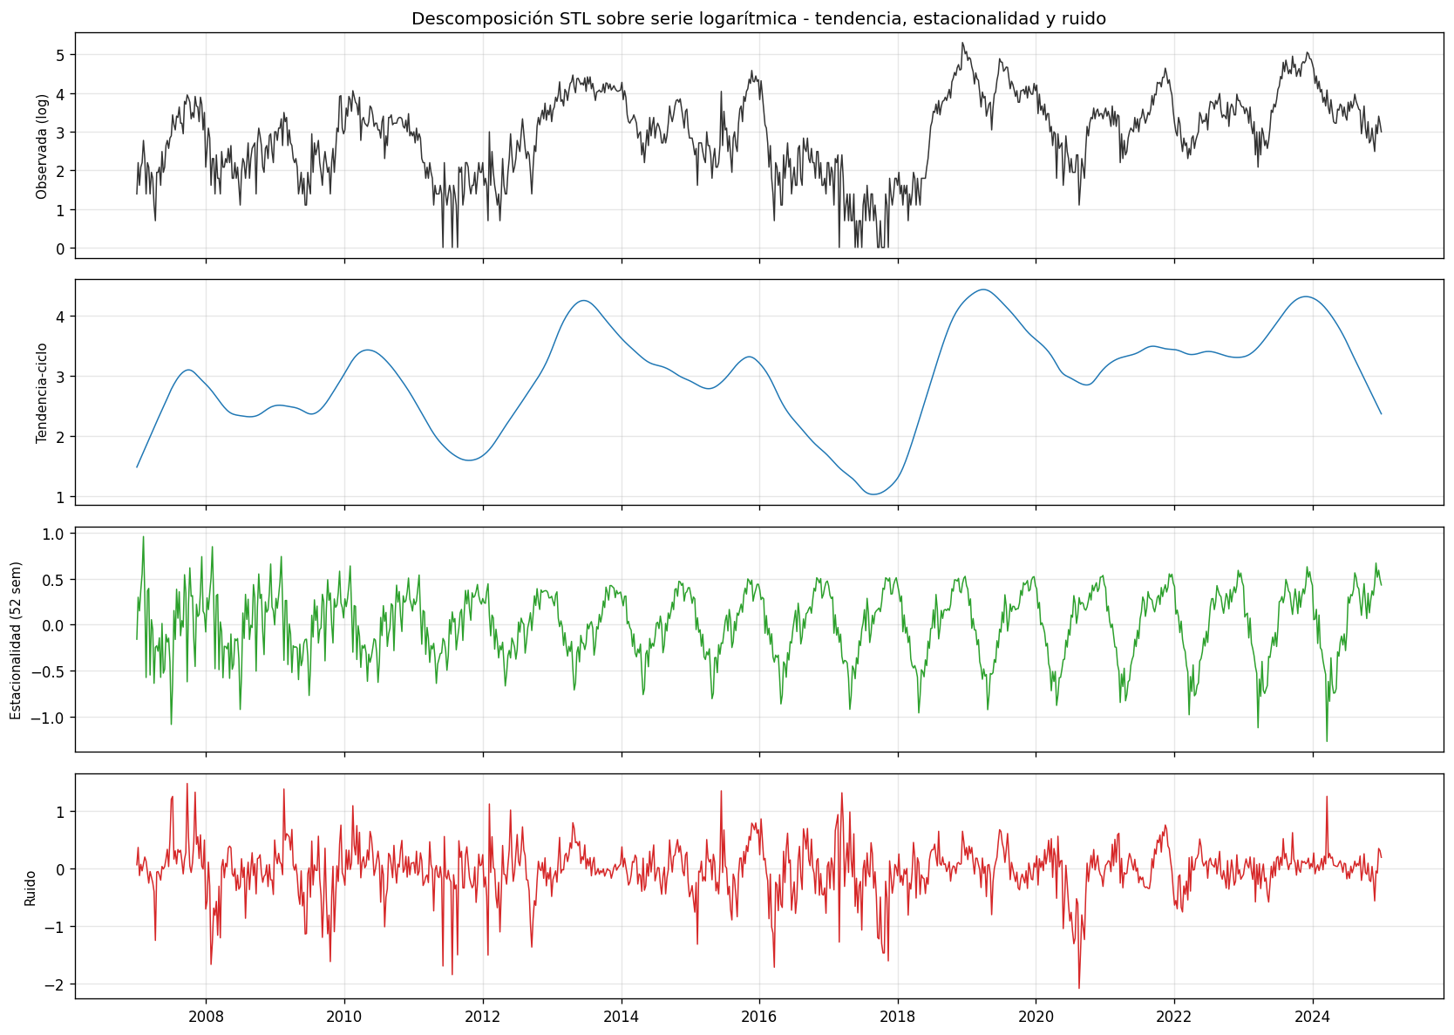

Las cinco variables climáticas crudas (humedad, precipitación, t2m_max, t2m_media, t2m_min) presentan colinealidad extrema entre las tres temperaturas (VIF de miles). El conjunto se reconstruye a precipitación (log1p), temperatura media (t2m_media) y amplitud térmica diurna (t2m_max - t2m_min), lo que reduce el VIF a un orden de 100-140 y conserva la variable con mejor señal propia (precipitación, VIF=4.6). Los rezagos climáticos usados son 4, 8, 12 y 16 semanas, elegidos por el ciclo del vector, el periodo de incubación y el retraso de notificación.

4. Modelos evaluados
Se evalúan seis familias de modelos, cada una con una versión con variables climáticas (notebook 03) y una versión sin clima re-optimizada de forma independiente (notebook 05, misma búsqueda de hiperparametros pero sin exógenas climáticas, para no comparar contra hiperparametros ajustados para el escenario con clima).
Familia | Con clima (nb03) | Sin clima (nb05)
Estadistico | SARIMAX: orden (2,1,2), estacional (0,0,0,52), exógenas precipitacion_log + t2m_media_diff | ARIMA y SARIMA: orden (2,1,2) recalculado con auto_arima; SARIMA no encuentra componente estacional real (resultados idénticos a ARIMA)
Estadistico | Prophet: estacionalidad anual + regresores autorregresivos de rezagos de casos y/o clima | Prophet-AR: mismos rezagos de casos, sin regresores climáticos
Gradient boosting | XGBoost / LightGBM: rezagos de casos + rezagos climáticos, GridSearchCV temporal | XGBoost / LightGBM: solo rezagos de casos (lag 1,2,4,8), búsqueda propia
Deep learning | LSTM: ventana de 12 semanas con casos + clima | LSTM: ventana de 12 semanas solo con casos
Deep learning | N-BEATS: past_covariates de clima | N-BEATS: sin past_covariates

5. Resultados a un paso (nowcast, con clima)
Métricas sobre el conjunto de prueba con pronóstico a un paso (cada predicción usa los casos reales de la semana anterior). Esta evaluación aprovecha la autocorrelación semanal de la serie (lag-1 ~0.93) y por eso todos los modelos quedan cerca entre sí; se reporta como techo de referencia, no como desempeño esperable para alerta temprana.
Modelo | RMSE | MAE | MAPE | R2
LSTM | 11.61 | 8.40 | 20.90% | 0.88
Prophet | 12.08 | 8.79 | 22.81% | 0.87
XGBoost | 12.40 | 9.19 | 24.17% | 0.87
SARIMAX | 12.56 | 9.34 | 23.65% | 0.86
LightGBM | 12.63 | 9.09 | 23.80% | 0.86
N-BEATS | 12.66 | 9.12 | 21.81% | 0.86

6. Resultados a horizonte anticipado (multi-paso, con clima)
Evaluación walk-forward de origen móvil: desde cada semana de origen se pronostican las 6 semanas siguientes sin usar los casos intermedios, para horizontes h = 1, 2, 3, 4 y 6 semanas. El clima se entrega como covariable observada (conocida a futuro), un supuesto optimista que aísla la perdida de la señal autorregresiva. Se incluye una línea base de persistencia (el pronóstico es el último valor observado).
Modelo | R2 h=1 | R2 h=2 | R2 h=3 | R2 h=4 | R2 h=6
Persistencia (linea base) | 0.85 | 0.83 | 0.73 | 0.65 | 0.46
SARIMAX | 0.86 | 0.83 | 0.77 | 0.71 | 0.59
Prophet | 0.87 | 0.84 | 0.78 | 0.75 | 0.65
XGBoost | 0.87 | 0.85 | 0.80 | 0.77 | 0.66
LightGBM | 0.86 | 0.84 | 0.78 | 0.72 | 0.54
LSTM | 0.88 | 0.86 | 0.82 | 0.77 | 0.66
N-BEATS | 0.86 | 0.80 | 0.72 | 0.64 | 0.43

Todos los modelos superan la persistencia en la mayoría de horizontes, pero el margen se reduce con el tiempo. A 6 semanas, N-BEATS (R2=0.43) ya queda por debajo de la persistencia (R2=0.46) incluso con clima, y LightGBM (R2=0.54) conserva poco margen. SARIMAX, Prophet, XGBoost y LSTM mantienen una ventaja clara sobre la persistencia en todo el rango evaluado.

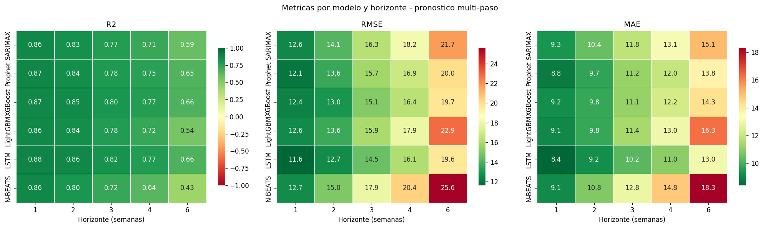

7. Aporte del clima: ablación con vs. sin clima

7.1 Nowcast (h=1)
Comparación directa: mismo modelo, mismos hiperparametros re-optimizados, única diferencia es la presencia de variables climáticas.
Modelo | R2 con clima | R2 sin clima | Delta R2
ARIMA / SARIMA | 0.8622 | 0.8590 | -0.003
Prophet | 0.8727 | 0.8672 | -0.006
XGBoost | 0.8657 | 0.8555 | -0.010
LightGBM | 0.8609 | 0.8436 | -0.017
LSTM | 0.8823 | 0.8606 | -0.022
N-BEATS | 0.8602 | 0.8345 | -0.026

A un paso la perdida por quitar el clima es baja en general (máximo -0.026 en N-BEATS). LightGBM (R2=0.8436) y N-BEATS (R2=0.8345) sin clima quedan por debajo de la persistencia (R2=0.8477); el resto de las familias sin clima se mantiene por encima.

7.2 Horizonte anticipado (multi-paso)
El mismo ejercicio repetido para los horizontes 2 a 6 semanas muestra que la dependencia del clima crece con el horizonte en casi todas las familias, con Prophet como excepción clara.
Modelo | Delta R2 h=3 | Delta R2 h=4 | Delta R2 h=6
Prophet | -0.012 | -0.016 | -0.026
ARIMA / SARIMA | -0.035 | -0.053 | -0.120
LightGBM | -0.050 | -0.081 | -0.093
XGBoost | -0.056 | -0.080 | -0.154
LSTM | -0.064 | -0.081 | -0.119
N-BEATS | -0.218 | -0.481 | -1.555

Prophet es el único modelo cuya perdida por quitar el clima se mantiene marginal en todo el rango (entre -0.006 y -0.026 de R2). Las demás familias pierden entre 0.08 y 0.15 de R2 a cuatro-seis semanas, y N-BEATS colapsa sin la covariable climática (R2 negativo a partir de h=4). Además, entre los modelos sin clima, Prophet es el de mejor desempeño absoluto a partir de dos semanas: a h=3 su R2 sin clima (0.768) supera al de ARIMA/SARIMA (0.735), LightGBM (0.730), XGBoost (0.744) y LSTM (0.756) sin clima; lo mismo ocurre a h=4 y h=6.

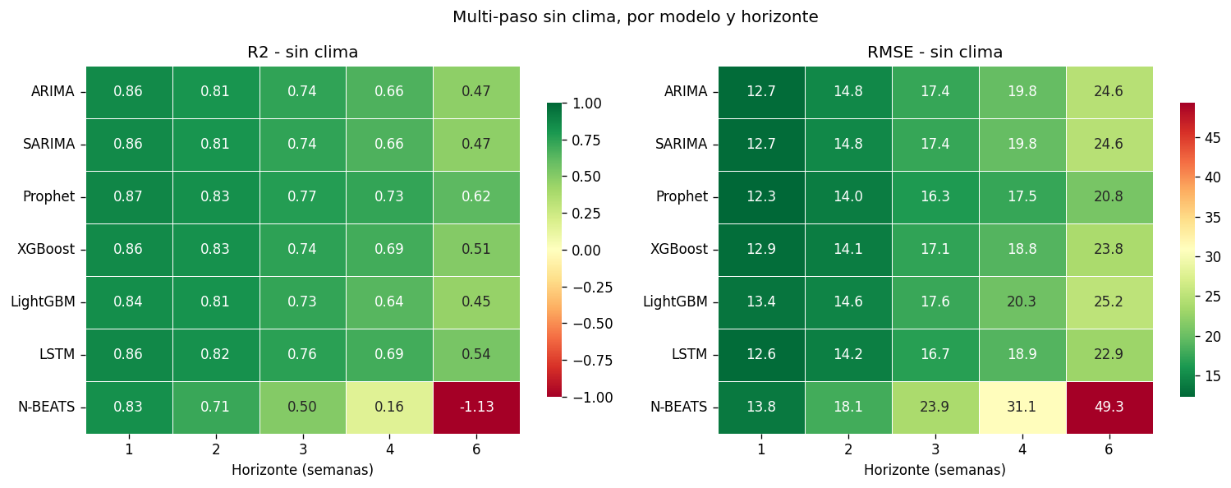

8. Horizonte operativo recomendado
Se recomienda un horizonte de pronóstico de hasta 4 semanas para el dashboard, con base en el desempeño de Prophet sin clima (el modelo elegido, sección 9):
Horizonte | R2 Prophet sin clima | R2 persistencia | Margen sobre persistencia | MAPE
1 semana | 0.867 | 0.848 | +0.019 | 23.1%
2 semanas | 0.828 | 0.829 | -0.001 | 24.6%
3 semanas | 0.768 | 0.732 | +0.037 | 28.5%
4 semanas | 0.734 | 0.653 | +0.081 | 30.8%
6 semanas (referencia, no incluido en el dashboard) | 0.624 | 0.458 | +0.166 | 35.4%

El margen de Prophet sobre la persistencia crece de 3 a 4 semanas (+0.037 a +0.081): el modelo aporta relativamente más cuanto más se aleja la persistencia de la realidad, porque su componente estacional explicito no depende de la última observación como sí lo hace la persistencia. Prophet es también el modelo que menos se degrada de 3 a 4 semanas (-0.035 de R2) frente al resto de familias evaluadas (-0.05 a -0.08 en el mismo tramo), lo que hace que extender el horizonte recomendado de 3 a 4 semanas tenga un costo bajo específicamente para el modelo elegido.
A 6 semanas la ventaja relativa sobre la persistencia sigue creciendo, pero la exactitud absoluta ya baja de forma notoria (MAPE 35%) y varias de las familias alternativas fallan (N-BEATS colapsa, LightGBM pierde casi todo su margen sobre la persistencia); se opta por no ofrecer ese horizonte en el dashboard y limitar la ventana útil a 4 semanas.

9. Modelo recomendado para el dashboard: Prophet sin clima
La elección se apoya en cuatro argumentos, todos verificados contra los resultados de las secciones 6 a 8:
- Menor dependencia del clima de las seis familias evaluadas en todo el rango de horizontes (Delta R2 entre -0.006 y -0.026), y la única que se mantiene marginal incluso a 4-6 semanas.
- Mejor desempeño absoluto entre los modelos sin clima a partir de 2 semanas de horizonte, por encima de ARIMA/SARIMA, XGBoost, LightGBM y LSTM sin clima.
- A 4 semanas queda cerca de los mejores modelos con clima en ese horizonte (LSTM y XGBoost con clima: R2=0.77 vs. Prophet sin clima: R2=0.73), una diferencia de ~0.04 que no justifica la complejidad operativa de mantener clima en producción.

10. Conclusiones
- El nowcast (a un paso) sobreestima el desempeño real de todos los modelos por la fuerte autocorrelación semanal de la serie; la evaluación multi-paso walk-forward es la que debe usarse para juzgar utilidad de alerta temprana.
- El clima aporta de forma consistente y creciente con el horizonte en casi todas las familias, pero ese aporte no es uniforme: Prophet lo necesita muy poco, N-BEATS depende de el por completo.
- Horizonte operativo del dashboard: hasta 4 semanas. Mas allá de ese punto la exactitud absoluta cae por debajo de un umbral útil y varios modelos alternativos fallan frente a la persistencia.
- Modelo del dashboard: Prophet sin variables climáticas. Es el que mejor equilibra exactitud, robustez frente al horizonte y simplicidad operativa (no depende de un pipeline de clima en producción).

